1.中国革命的结构
毛泽东在《新民主主义论》中写道：“中国现时社会的性质，既然是殖民地、半殖民地、半封建的性质，它就决定了中国革命必须分为两个步骤。第一步，改变这个殖民地、半殖民地、半封建的社会形态，使之变成一个独立的民主主义的社会。第二步，使革命向前发展，建立一个社会主义的社会。中国现时的革命，是在走第一步。”由此我们可以得知，中国革命分为两个阶段：第一阶段是新民主主义革命，第二阶段是社会主义革命。
- “第一阶段”的特点和目标
自第一次帝国主义世界大战和第一次胜利的社会主义十月革命，再到五四运动工人阶级登上历史舞台，中国革命已经变成“新的、被无产阶级领导的、以在第一阶段上建立新民主主义的社会和建立各个革命阶级联合专政的国家为目的的革命”。在此之前，中国资产阶级民主革命由中国民族资产阶级指导，而之后则由中国无产阶级成为指导者。中国共产党提出反对帝国主义，而只要反对帝国主义，就是无产阶级社会主义世界革命的一部分。
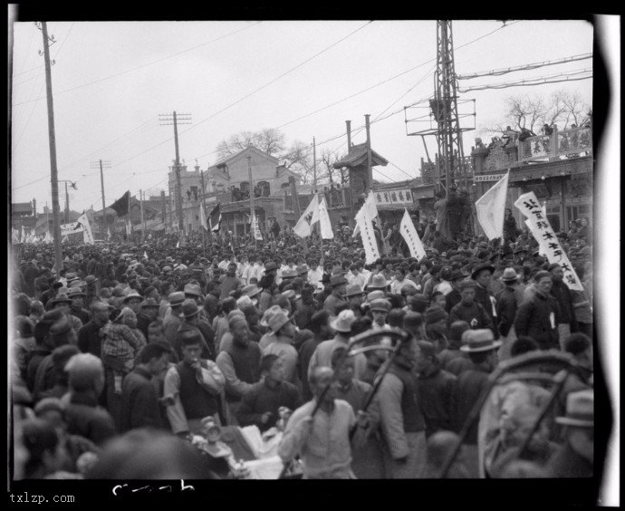
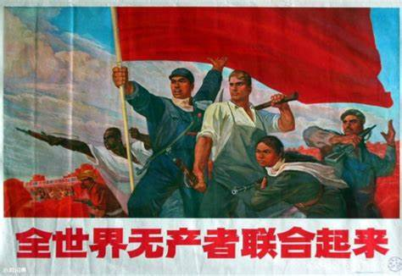
由此可以看出，新民主主义革命的特点包括无产阶级领导，联合各个革命阶级，以马列主义为指导以及是无产阶级社会主义世界革命的一部分。
新民主主义革命的目标是推翻帝国主义，封建主义，官僚资本主义的“三座大山”，建立新民主主义社会，为向社会主义过渡奠定基础。
- “第一个阶段”的许多小阶段
新民主主义革命经历了多个小阶段，主要包括：
五四运动到大革命失败（1919-1927年）：这是新民主主义革命的开端和第一次高潮。五四运动标志着中国从旧民主主义革命向新民主主义革命的转变。随后，在中国共产党和国民党的合作下，发动了大革命，旨在推翻北洋军阀的统治。然而，由于国民党右派的背叛，大革命最终失败。
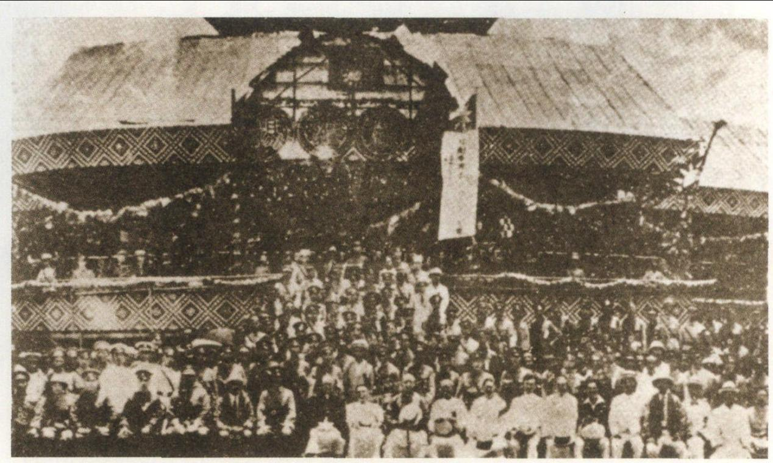
土地革命时期（1927-1937年）：大革命失败后，中国共产党领导了土地革命，旨在消灭封建地主阶级，实现“耕者有其田”。这一时期，中国共产党在农村建立了革命根据地，并开展了艰苦卓绝的斗争。
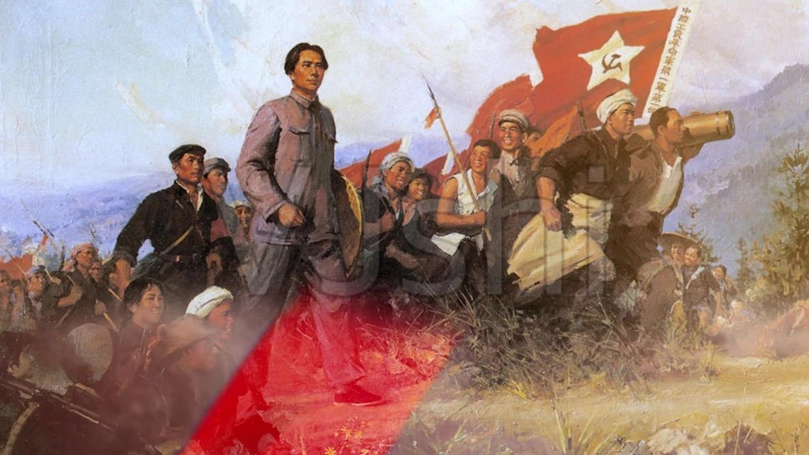
抗日战争时期（1937-1945年）：随着日本全面侵华战争的爆发，中国进入了全面抗战阶段。中国共产党积极倡导并建立了抗日民族统一战线，领导了全民族的抗战。经过艰苦卓绝的斗争，最终取得了抗日战争的胜利。
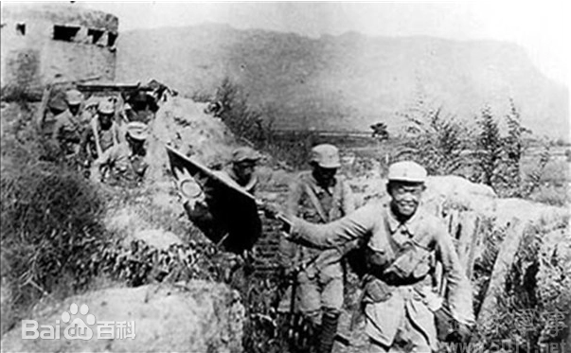
解放战争时期（1945-1949年）：抗日战争胜利后，国民党反动派撕毁和平协议，发动了全面内战。中国共产党领导了解放战争，最终推翻了国民党反动统治，建立了中华人民共和国。